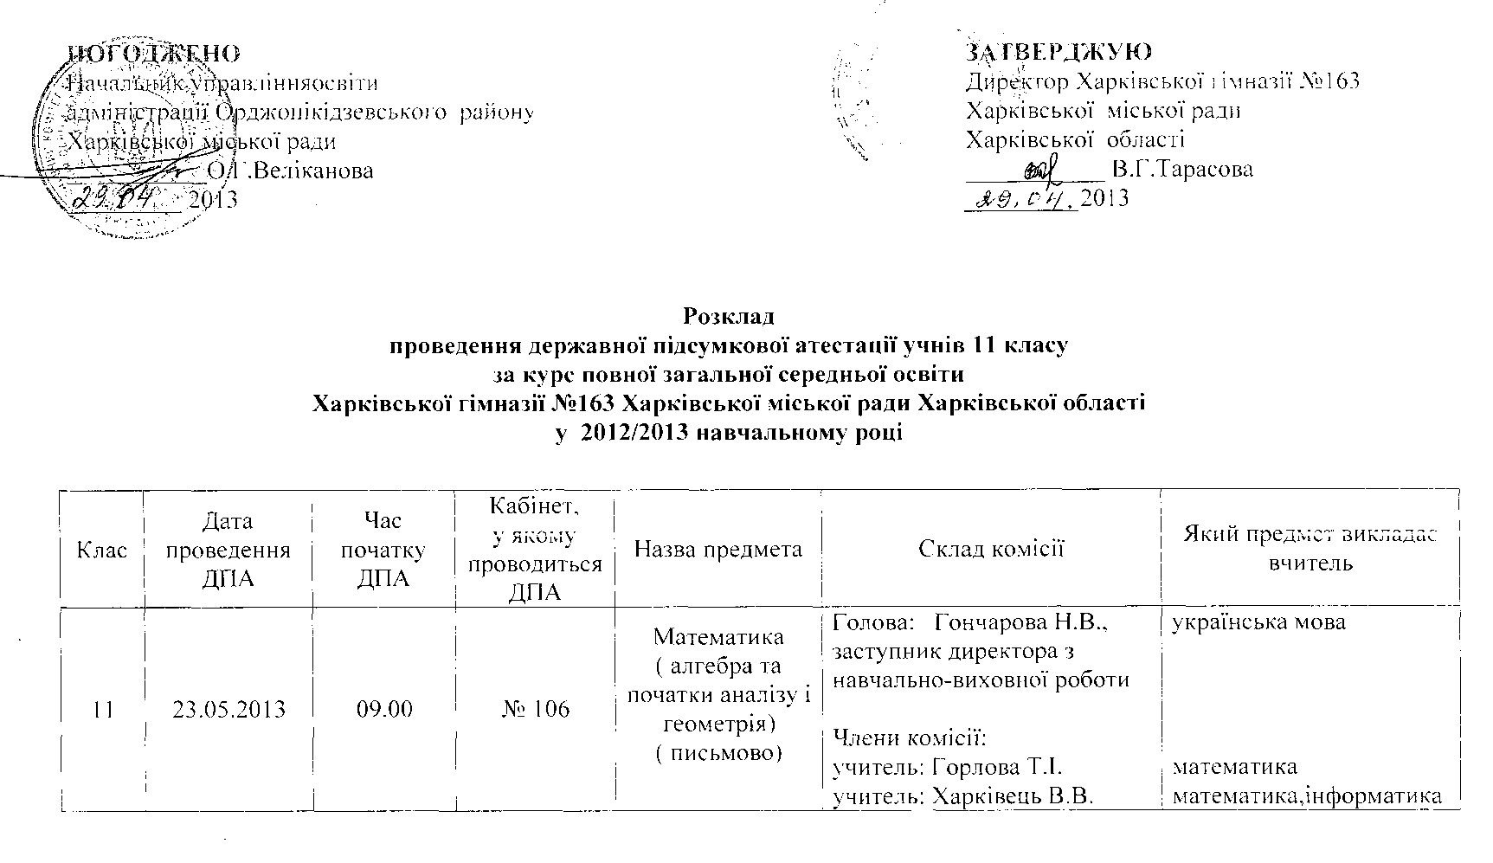
11 | 23.05.2013 | 09.00 | № 105 | Хімія  ( письмово) | Голова: Чекенда Г.Д., заступник директора з навчально-виховної роботи  Члени комісії:  учитель: Ковтун Л.О.  учитель: Подліська Л.І. | фізика  хімія  біологія, географія
11 | 27.05.2013 | 09.00 | № 106 | Українська мова ( переказ) | Голова: Тарасова В.Г., директор  Члени комісії:  учитель: Снісаренко Н.В.  учитель: Закліківська Т.П. | історія  українська мова та література  українська мова та література
11 | 29.05.2013 | 09.00 | № 106 | Економіка  ( письмово) | Голова: Тарасова В.Г., директор  Члени комісії:  учитель: Галушко Т.О.  учитель: Трішина О.О. | історія  економіка, математика, фізика  економіка, трудове навчання

